**ﻣَ ﻣُ ﻣِ ﻣْ مَا مُو ﻣِﯾ مِي مًا مٌ مٍ ﺑَ ﺑَُ ﺑِ ﺑْ با بُو ﺑﯾ بِي بًا بٌ بٍ**

**التمرين الأول:**

لون الكلمة التي تحتوي على حرف م بالأصفر و الكلمة التي تحتوي على حرف ب بالوردي:

**التمرين الثاني :**

**1-** أحيط حرف **م** ثم أكتبه:

مَسْجِدٌ مُسَاعِدٌ سَمَاءٌ مُوسَى عَلَمٌ جَمِيلٌ رِجْلٌ

......... .......... ........ . .......... ........ .......... ........

**2-** أحيط حرف **ب**  ثم أكتبه:

بُسْتَانٌ دُبٌ أَخِي بَاقَةٌ بِنْتٌ أسَدٌ بَدْرٌ سَبُورَةٌ

......... .......... ........ . .......... ........ ........ . ......... ........

**التمرين:** 

**ﺑٙ - ﺑَ - بٌ**

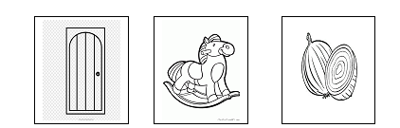

....صَلٌ ﻠُﻌْ....ﺔٌ بَا.....

**ﻤٙ - ﻤْ - مٌ**

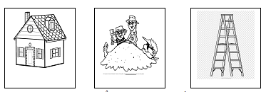

ﺳُﻟ..... رَ...لٌ .....نْزِﻞٌ